附件2：
办理拨付手续的清单和模板
一、清单
序号 | 材料 | 要求 | 数量
1 | 收据 | ①手撕、手写收据-客户联；②财务章；③至少2名经手人签字 | 1份
2 | 关于申请拨付专项资金的函 | ①公章 | 1份
3 | 收据-复印件 |  | 1份
4 | 企业银行基本户开户许可证-复印件 | 首次请款提供、开户资料有变更时必须提供①公章 | 1份
5 | 工商准予变更登记备案通知书-复印件 | 仅有变更、单位名称与名单不一致且首次申请必须提供①公章 | 1份
6 | 企业营业执照副本复印件 | 仅有工商变更的企业提供①公章 | 1份
7 | 补助资金对应的项目申报书 | 装订好的对应项目申报书（可提供复印件） | 1份
1、材料按照清单序号整理好，用回形针固定（序号7除外）；
2、材料切勿装订（包括订书机）。

二、以下为材料模板：
1、收据
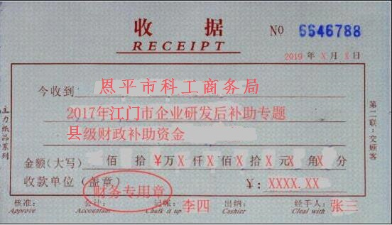

- 收据第二行的“专题”内容根据附件资金明细表中“资金名称”填写；
- 收据第三行的“X级”内容依据附件资金明细表中“其中”列的实际情况（省级/市级/县级资金）填写；
- 不同专题（资金名称）、相同专题不同级别（省级/市级/县级）的资金要单独开具收据；
- 章印切勿覆盖金额；
- 大写金额切勿遗漏货币符号，顶格除外；
- 日期以收据出具当天为准。

2、关于申请拨付专项资金的函（样板）
关于申请拨付专项资金的函

恩平市科工商务局：
根据《关于申请拨付2023年度恩平市第一批扶持科技发展项目资金的通知》，安排我司“2022年度科技创新创业大赛复赛晋级参赛补助项目资金”合计￥XX万元，其中市级县级资金XX万元，现申请办理拨款。
请给予办理拨款手续。
附：
单位名称：××公司
开户银行：××银行××支行
银行帐号：1234 5678 9000 123
联系人：张三
手机：138 0000 0000

（公章）
年 月 日
- 红色字体部分请依实际修改填写，其余切勿修改；涉及多级（省市县）补助资金的，参照格式一并列写。
2、日期必须与收据一致。

